Exo 1 :

Exo 2
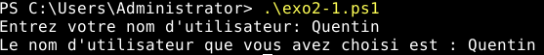

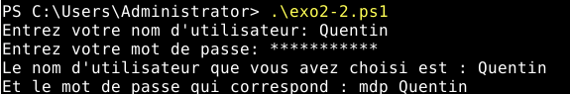
Exo 3

Exo 4

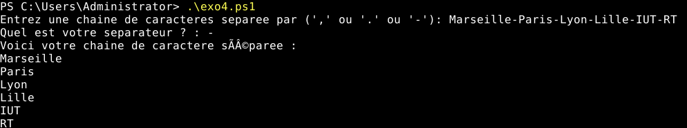

Exo 5

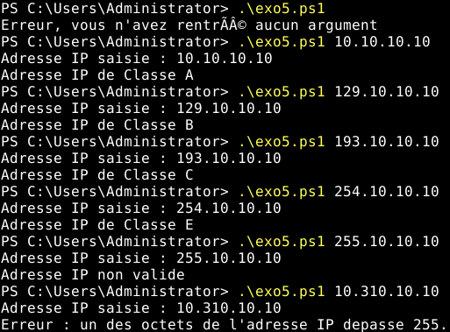

Exo 6

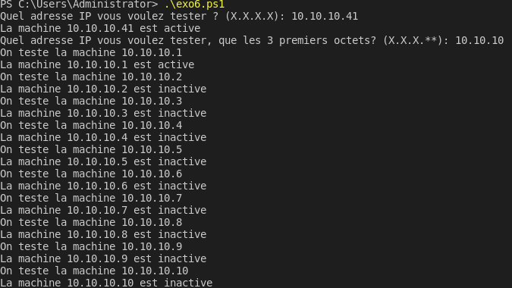

Exo 7

Partie fichier :

Partie dossier :

Dans chaque partie, une fois la commande exécuté, il faut se rendre dans le dossier « Archive », pour voir que les archives sont bien crées

Exo 8

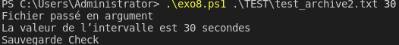

Exo 9

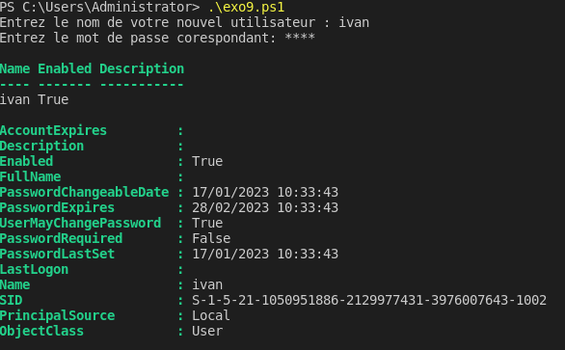

Exo 10

